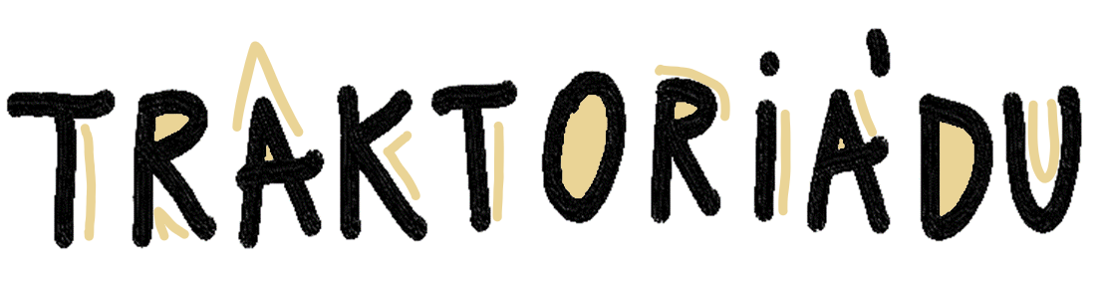
NEKOŘALA - SPOLEK PRO OBNOVU TRADIC VÁS SRDEČNĚ ZVE NA


soutěž nekořských podomácku vyráběných traktůrků a samohybů
soutěží se v jízdě zručnosti
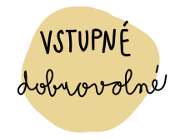

14:00 prezence soutěžních strojů

15:00 závod


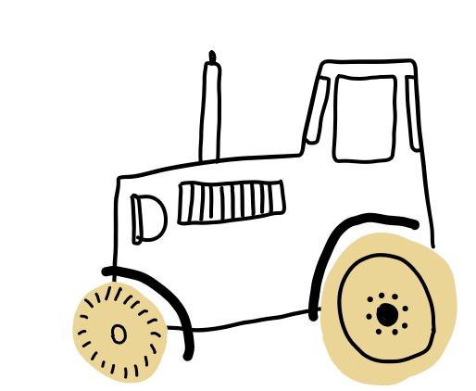
soutěžní kategorie:
+ traktůrky - stroje tovární výroby
+ podomácku vyráběné stroje do 1000cm3/ nad 1000cm3/ stroje bez volantu
+ vložený závod profi traktorů
+ dětské šlapací traktůrky a odstrkovadla

soutěžící se závodu účastní na vlastní nebezpečí

